J.Hakanen Oy
Ilmanvaihtokanavien puhdistus
Tarkastus- ja puhdistuspöytäkirja
Seutulan päiväkoti
9.10. - 19.10.2012

Ilmanvaihtokanavien puhdistuspöytäkirja

Kohde: Seutulan päiväkoti
Kohteen osoite: Katriinankuja 3, Vantaa

Tilaaja: Vantaan kaupunki
Tilaajan osoite: Tuupakankuja 2, 01740 Vantaa
Tilaajan edustaja: Pertti Jäppinen
Edustajan yhteystiedot: 0400 414165

Toimittajan tiedot: J.Hakanen Oy
Vernissakatu 5 B 68, 01300 Vantaa
040 5155037

Työ suoritettu ajalla: 9.10 - 19.10.2012
Työn suorittanut: J.Hakanen Oy

Kohteessa käytetyt työmenetelmät
1 | Imurointi | 4 | Pesu
2 | Alipaineistus | 5 | Kaavinta/Harjaus
3 | Koneellinen harjaus | 6 | Pika-/tarkistusluukun asennus

Kohteen osa-alueet | Käytetyt menetelmät
Kaikki iv-tulo- ja poistoilmakanavat, -venttiilit, -koneet/huippuimurit, -kammiot ja ilmanottosäleiköt | 1,2,3,4,5,6
Keittiön rasvakanavisto, -huuvat/rasvasuodattimet ja huippuimuri
Suodattimet haettu uudet ja vaihdettu
Tuloilmakoneiden mineraalivillapinnat vaihdettiin Dacroniin

Huomiot. | kuva nro.
Tuloilmakoneiden mineraalivillapinnat vaihdettiin Dacroniin

Asennetut PL:t, ym. tarvikkeet | Määrä
Puhdistusluukku P160 | 5 kpl
Puhdistus tulppa | 6 kpl
Dacron | 5 m2
liima | 1prk
Suodatinkasetti F5 690x240x47 | 3 kpl

Käytetyt työtunnit

1.Janthong
Pvm. | Tehdyt työt | Tunnit
9.10.2012 | poisto | 8
10.10.2012 | poisto | 8
11.10.2012 | poisto | 8
12.10.2012 | tulo | 9
15.10.2012 | tulo | 8
16.10.2012 | tulo | 8
17.10.2012 | iv-kone | 8
19.10.2012 | iv-kone | 6
 | pöytäkirja | 1
 | Yhteensä | 64 h

2. big

Pvm. | Tehdyt työt | Tunnit
9.10.2012 | poisto | 8
10.10.2012 | poisto | 8
11.10.2012 | poisto | 8
12.10.2012 | tulo | 9
15.10.2012 | tulo | 8
16.10.2012 | tulo | 8
17.10.2012 | iv-kone | 8
19.10.2012 | iv-kone | 6
 | Yhteensä | 63 h

3.Eki
Pvm. | Tehdyt työt | Tunnit
9.10.2012 | poisto | 8
10.10.2012 | poisto | 8
11.10.2012 | poisto | 8
12.10.2012 | tulo | 9
15.10.2012 | tulo | 8
16.10.2012 | tulo | 8
17.10.2012 | iv-kone | 8
19.10.2012 | iv-kone | 6
 | Yhteensä | 63 h

Kaikki tunnit yht: 190 h

Kohteen vertailukuvat ennen ja jälkeen työn suorittamisen:
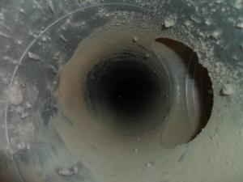ennen puhdistusta | 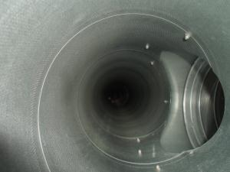  puhdistettuna
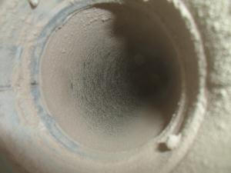ennen puhdistusta | 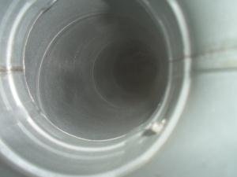  puhdistettuna
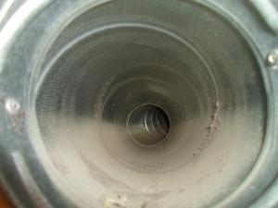  ennen puhdistusta | 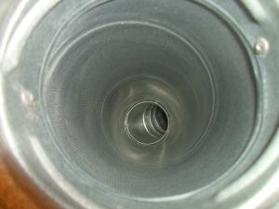  puhdistettuna
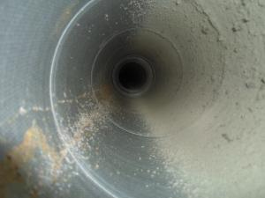  ennen puhdistusta | 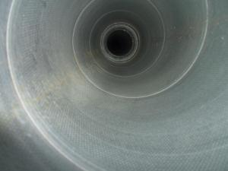  puhdistettuna
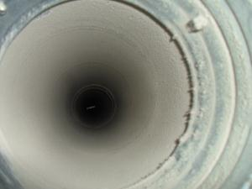  ennen puhdistusta | 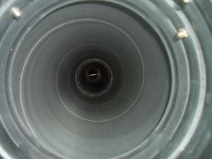  puhdistettuna
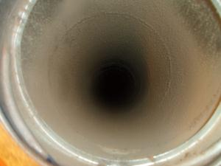ennen puhdistusta | 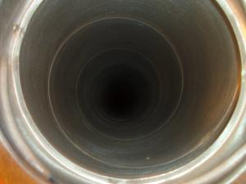  puhdistettuna
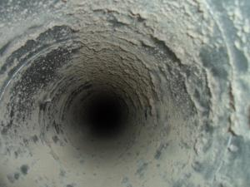ennen puhdistusta | 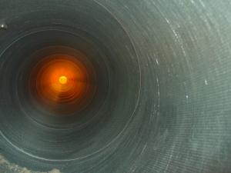  puhdistettuna
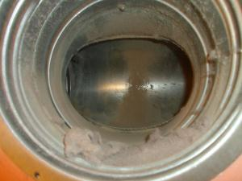ennen puhdistusta | 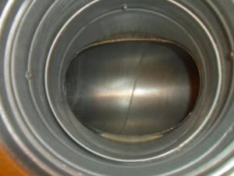  puhdistettuna

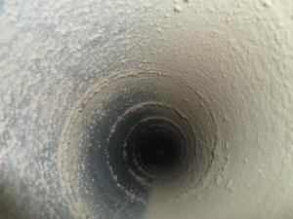 ennen puhdistusta | 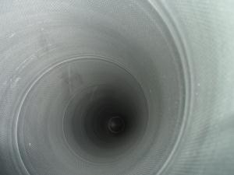  puhdistettuna
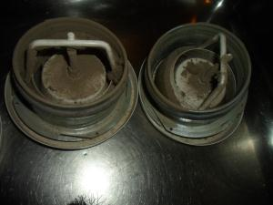  ennen puhdistusta | 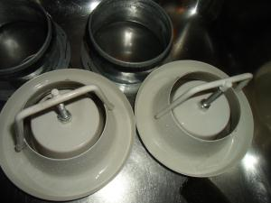  puhdistettuna
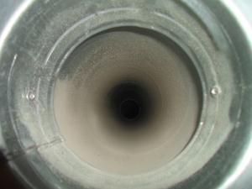ennen puhdistusta | 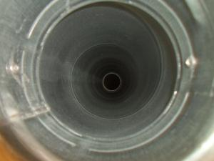  puhdistettuna
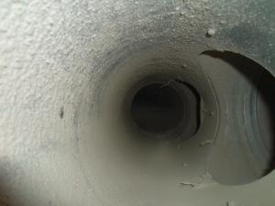  ennen puhdistusta | 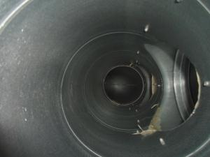  puhdistettuna
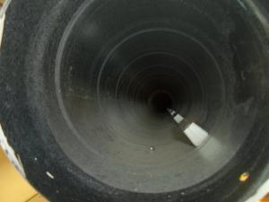ennen puhdistusta | 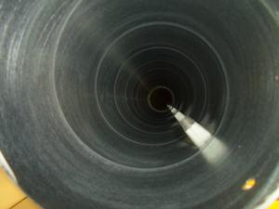  puhdistettuna
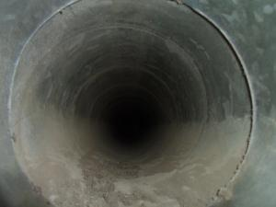ennen puhdistusta | 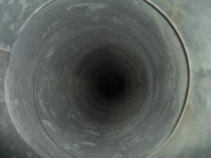  puhdistettuna

